HW6

* 觀察每個Epoch Generator生成圖片的變化

CelebA_DCGAN_results資料夾內的generation_animation

* 畫出Generator/Discriminator的Loss curves

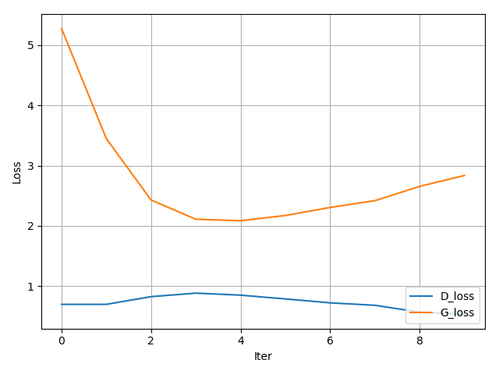

* 計算生成對抗網路訓練的總時間需要多少? 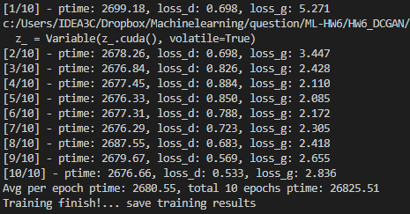

Avg per epoch ptime: 2680.55, total 10 epochs ptime: 26825.51

* 說明模型訓練完成後， 如何在測試階段產生新的生成結果?

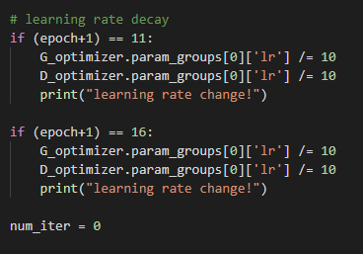

可以調整epoch數，讓訓練再繼續下去，或者調整learning rate。